BAB II
KERANGKA TEORI

  - Konsep Dasar Nifas
    - Pengertian Nifas
Masa nifas adalah masa yang dimulai setelah lahirnya plasenta sampai 42 hari pasca melahirkan. Nifas dimulai setelah plasenta lahir sampai organ reproduksi kembali seperti sebelum kehamilan.(Marmi, 2015)
    - Tujuan Asuhan Masa Nifas
- Menjaga kesehatan ibu dan bayi, baik fisik maupun psikologis
- Melakukan memantauan, pencegahan, pengobatan ataumerujik bila terjadi komplikasi pada ibu maupun bayi.
- Menyampaikan cara perawatan kesehatan diri, nutrisi, KB, cara dan manfaat menyusui, pemberian imunisasi serta perawatan bayi sehari-hari.
- Memberikan pelayanan KB
- Mendapatkan kesehatan psikologi(Marmi, 2015)
    - Peran dan Tanggung Jawab Bidan
- Memberikan dukungan yang terus menenerus untuk mengurangi emosional dan psikologi masa nifas
- Sebagai penghubung informasi antara ibu dan keluarga
- Memberikan pendampingan untuk menyusui bayi dan meningkatkan rasa nyaman
- Memantau terjadinya komplikasi dan rujukan
- Memperikan pendidikan untuk ibu dan keluarga tentang tanda bahaya, mencegah perdarahan, menjaga gizi, dan cara menjaga kebersihan diri.
- Melakukan manajemen asuhan dengan pengumpulan data, mengidentifikasi, membuat diagnose dan rencana tindakan serta melaksanakannya untuk mempercepat pemulihan, mencegah infeksi lebih parah dengan memenuhi kebutuhan ibu dan bayi selama masa nifas.
- Memberikan asuhan dengan baik dan berkesinambungan.(Marmi, 2015)
    - Tahap Masa Nifas
- Puerperium dini
Puerperium dini merupakan masa pemulihan ketika ibu sanggup berdiri dan berjalan-jalan. Fase ini sampai hari ke 40
- Puerperium Intermedial
Masa kepulihan menyeluruh semua alat genetalia yang lamanya sekitar 6-8 minggu.
- Remote Puerperium
Masa yang diperlukan untuk pulih dan sehat sempurna, terutama bila selama hamil atau waktu persalinan terjadi komplikasi. Waktu yang diperlukan untuk masa ini selama berminggu-minggu, bulanan bahkan tahunan.(Marmi, 2015)
2.1.5. Proses Adaptasi Psikologis Masa Nifas
Setelah melahirkan, ibu mengalami perubahan fisik dan fisiologis yang juga mengakibatkan adanya beberapa perubahan dari psikisnya. Ia mengalami stimulasi kegembiraan yang luar biasa, menjalani proses eksplorasi dan asimilasi terhadap bayinya, berada dibawah tekanan untuk dapat menyerap pembelajaran yang diperlukan tentang apa yang harus diketahuinya dan perawatan untuk bayinya
Adaptasi psikologis dibagi menjadi 3 bagian, antara lain:
- Periode “Taking In”
- Periode ini terjadi 1-2 hari sesudah melahirkan. Ibu baru pada umumnya pasif dan tergantung, perhatiannya tertuju pada kekhawatiran akan tubuhnya
- Ia mungkin akan mengulang-ulang menceritakan pengalamannya waktu melahirkan.
- Tidur tanpa gangguansangat penting untuk mengurangi gangguan kesehatan akibat kurang istirahat.
- Peningkatan nutrisi dibutuhkan untuk mempercepat pemulihan dan penyembuhan luka.
- Periode “Taking Hold”
- Periode ini berlangsung pada hari ke 2-4 post partum.
- Ibu menjadi perhatian pada kemampuannya menjadi orang tua yang sukses dan meningkatakan tanggung jawab terhadap bayi
- Ibu berkonsentrasi pada pengontrolan fungsi tubuhnya, BAB, BAK, serta kekuatan dan ketahanan tubuhnya.
- Pada masa ini, ibu biasanya agak sensitive dan merasa tidak mahir dalam melakukan hal-hal tersebut.
- Periode “Letting Go”
- Periode ini biasanya terjadi setelah ibu pulang ke rumah. Periode ini pun sangat berpengaruh terhadap waktu dan perhatian yang diberikan oleh keluarga.
- Ibu mengambil tanggung jawab terhadap perawatan bayi dan ia harus beradaptasi dengan segala kebutuhan bayi yang sangat tergantung padanya.
- Depresi post partum umumnya terjadi pada periode ini.
2.1.6 Post partum blues
Post partum blues biasanya dimulai pada beberapa hari setelah kelahiran dan berakhir setelah 10-14 hari. Karakteristik post partum blues meliputi menangis, merasa letih karena melahirkan, gelisah, perubahan alam perasaan, menarik diri, serta reaksi negative terhadap bayi dan keluarga. Kunci untuk mendukung wanita dalam melalui periode ini adalah berikan perhatian dan dukungan yang baik baginya, serta yakinkan padanya bahwa ia dalah orang yang berarti bagi keluarga dan suami.

  - Proses Laktasi dan Menyusui
    - Pengertian laktasi
Laktasi adalah proses menyusui dari diproduksinya ASI sampai bayi menghisap dan menelan ASI.
    - Pengaruh Hormonal
Proses laktasi tidak lepas dari pengaruh hormonal, adapun hormon-hormon yang berperan adalah
- progesterone ( mempengaruhi pertumbuhan dan ukuran alveoli)
- esterogen (menstimulasi system saluran ASI untuk membesar)
- FHS ( Follicle Stimulating Hormone)
- LH (Luteinizing Hormone)
- Prolaktin (pembesaran alveoli dalam kehamilan)
- Oksitosin (mengencangkan otot halus dalam Rahim pada saat melahirkan sampai setelah melahirkan)
- HPL (Human Placental Lactogen) berfungsi dalam pertumbuhan payudara, putting dan areola.(Marmi, 2015)
    - Proses Pembentukan Laktogen
- Laktogenesis I
Fase bertambah dan membesarnya lobus alveolus, yang terjadi pada masa akhir kehamilan. Fase ini payudara memproduksi kolostrum yaitu cairan kental berwarna kekuningan dengan konsistensi kental dan progresteron yang tinggi mencegah produksi ASI. Penegluaran kolostrum saat hamil ampai sebelum melahirkan tidak berbahaya bagi kesehatan ibu.(Marmi, 2015)
- Laktogenesis II
Kala III menyebabkan menurunnya hormon (progresteron, esterogen, HPL) didalam tubuh, tetapi kadar hormon prolaktin meningkat. Hal ini menyebabkan produksi ASI yang banyak. Payudara yang dirangsang akan menyebabkan hormon prolaktin dalam darah meningkat. Keluarnya hormon prolaktin merangsang sel di dalam alveoli untuk memproduksi ASI. Kolostrum dikonsumsi bayi sebelum ASI. Kolostrum mengandung leukosid, antibodi, khususnya IgA yang tinggi yang bermanfaat untuk melapisi usus bayi yang rentan, melindungi kuman masuk ke bayi dan mencegah terjadinya alergi makanan. Kolostrum akan hilang setelah dua minggu pertama setelah bayi lahir.(Marmi, 2015)
- Laktogenesis III
Sistem hormon endokrin mengatur produksi ASI selama kehamilan dan setelah persalinan. Produksi ASI mulai stabil, system control aukokrin dimulai, sehingga apabila payudara sering dikosongkan semuanya maka akan meningkatkan taraf produksi ASI. Produksi ASI dipengaruhi oleh seberapa sering bayi menghisap dan seperapa sering payudara kosong.(Marmi, 2015)
Produksi ASI rendah dipengaruhi oleh :
- Kurang sering menyusui atau memerah payudara
- Bayi tidak bisa menghisap ASI secara efektif
- Kelainan endokrin ibu ( jarang terjadi)
- Jaringan payudara hipoplastik
- Kelainan metabolism atau pencernaan bayi, sehingga tidak bisa mencerna ASI
- Kurangnya gizi ibu.
    - Refleks pada Laktasi
Macam-macam reflex yang mempengaruhi kelancaran laktasi :
- Refleks Prolaktin
Bayi yang sedang menyusu, ujung saraf peraba pada putting susu terangsang. Rangsangan dari serabut affrent di kirim ke hipotalamus di dasar otak, kemudian di bawa ke bagian depan kelenjar hipofise yang akan mengeluarkan hormon prolaktin ke dalam darah. Hormon prolaktin yang meningkat akan memproduksi ASI, jadi semkain sering ibu menyusui bayinya, maka kadar hormon prolaktin akan meningkat.
- Refleks Aliran
Rangsangan saat bayi menyusui, akan mengirim sinyal ke bagian belakang kelenjar hipofise yang akan melepaskan hormon oksitosin masuk ke dalam darah. Hormon oksitosin ini merangsang otot-otot polos yang mengelilingi alveoli, duktuli, dan sinus menuju putting susu. Sering menyusui bayi dapat mengurangi terjadinya bendungan pada payudara. Bendungan pada payudara menimbulkan rasa tidak nyaman dan sakit dan biasanya mengakibatkan payudara terkena infeksi. Refleks aliran sangat dipengaruhi oleh keadaan kejiawaan ibu, rasa khawatir dan rasa sakit (misalnya luka jahitan) yang dirasakan dapat menghambat pengeluaran ASI, hal ini menyababkan hormon adrenalin menghambat hormon oksitosin mencapai otot polos, sehingga tidak ada kontraksi otot polos.
- Refleks Menangkap (Rooting Reflex)
Refleks dengan cara menyentuh pipi, bayi akan menoleh ke arah sentuhan. Dan jika bibir bayi dirangsang atau disentuh, bayi akan membuka mulut dan berusaha mencari putting untuk menyusu.
- Refleks menghisap
Refleks ini timbul akibat putting merangsang langit-langit (palatum) dalam mulutnya. Agar langit-langit bagian belakang secara sempurna, sebagian besar areola harus tertangkap oleh mulut (masuk ke dalam mulut) bayi, sehingga air susu diperas secara sempurna ke dalam mulut bayi.

- Refleks Menelan
Air susu yang penuh didalam mulut bayi, sebagai refleks bayi akan menelan. Bayi yang menyusu akan meregangkan putting dan areola untuk mengisi rongga mulut.(Marmi, 2015)
    - Manfaat Pemberian ASI
- Manfaat Bagi Bayi
- ASI mengandung beberapa komponen perlindungan terhadap infeksi, melindungi dari alergi dan meningkatkan system kekebalan tubuh.
- Kandungan ASI yang baik mengandung protein, karbohidrat, lemak, dan mineral yang seimbang.
- ASI sangat mudah dicerna dan mudah diserap usus bayi tanpa menimbulkang gangguan pencernaan.
- Bayi yang minum ASI memiliki berat badan ideal.
- ASI mengandung zat gizi yang baik untuk kecerdasan, pertumbuhan dan perkembangan bayi.
- ASI mengandung selenium yang melindungi gigi dari kerusakan.
- Menyusui akan melatih daya hisap bayi dan membantu mengurangi insiden maloklusi dan membentuk otot pipi yang baik
- Suhu ASI sesuai dengan kebutuhan bayi (Marmi, 2015)

- Manfaat Bagi Ibu
- Aspek Kesehatan Ibu
  - Membantu mempercepat involus uteri.
  - Dengan menyusui berat badan ibu akan stabil karena pengeluaran energy untuk ASI dapat membakar lemak dalam tubuh.
  - Menyusui dapat mencegah terjadinya karsinoma payudara dan karsinoma ovarium.
  - ASI lebih efisien karena bisa diberikan kapan saja dan dimana saja.
- Aspek Keluarga Berencana
Dengan menyusui sapat sebagai alat kontrasepsi alami karena isapan bayi dapat merangsang hormon prolaktin yang menghambat ovulasi sehingga menunda kesuburan.
- Aspek Psikologi
Memberikan ASI memberikan rasa puas, bangga, dan bahagia kepada ibu, dengan menyusui dapat meningkatan ikatan batin antara ibu dan anak.(Marmi, 2015)

- Manfaat Untuk Keluarga
- Aspek Ekonomi
- Mengurangi biaya pengeluaran, karena hanya menggunakan ASI tanpa perlu beli susu formula
- Mengurangi biaya perawatan sakit, karena bayi mendapatkan kekebalan dari ASI
- Aspek Psikologi
Memberikan pendekatan kepada keluarga dan kebahagiaan pada keluarga.
- Aspek Kemudahan
Menyusui sangat praktis dapat diberikan kapan saja dan dimana saja.
    - Komposisi Gizi dalam ASI
ASI dibedakan dalam tiga stadium yaitu:
- Kolustrum
Kolustrum adalah air susu yang pertama keluar. Kolustrum mengandung protein, mineral, garam, vitamin A, nitrogen, sel darah putih dan antibodi yang tinggi. Volume kolostrum antara 150-300ml/24 jam. Kolostrum juga berfungsi sebagai pembersih zat yang tidak terpakai dari usus bayi yang baru lahir dan sebagai persiapan saluran pencernaan makanan bagi bayi.(Marmi, 2015)
- ASI Transisi atau Peralihan
ASI yang keluar sejak hari ke 4 sampai ke 10. Selama dua minggu, volume air susu bertambah dan berubh warna serta komposisinya
- ASI Matur
ASI matur dikeluarkan pada hari ke sepuluh dans eterusnya. ASI matur berwarna putih. ASI matur relative konstan, tidak menggumal bila dipanaskan.
Tabel 2.1 Kandungan Kolostrum, ASI Transisi dan ASI Matur
Kandungan | Kolustrum | Transisi | ASI Matur
Energy (kgkal) | 57,0 | 63,0 | 65,0
Laktosa (gr/100ml) | 6,5 | 6,7 | 7,0
Lemak (gr/100ml) | 2,9 | 3,6 | 3,8
Protein (gr/100ml) | 1,195 | 0,965 | 1,324
Mineral (gr/100ml) | 0,3 | 0,3 | 0,2
Immunoglubin :
Ig A (mg/100ml) | 335,9 | - | 119,6
Ig G (mg/100ml) | 5,9 | - | 2,9
Ig M (mg/100ml) | 17,1 | - | 2,9
Lisosin (mg/100ml) | 14,2-16,4 | - | 24,3-27,5
Laktoferin | 420-520 | - | 250-270

    - Upaya Memperbanyak ASI
ASI merupakan cairan terbaik yang dibutuhkan bayi. ASI banyak mengandung zat yang sangat penting untuk perkembangan dan pertumbahan bayi. Tidak semua ibu sanggup untuk menyusui karena berbagai sebab. Misalnya takut obesitas, sibuk, takut payudara kendor, dan sebagainya. Ada juga ibu yang sanggup menyusui bayinya tetapi mengalami berbagai kendala, misalnya ASI yang tidak keluar dan produksinya tidak lancar.
Hormon prolaktin dan oksitosin mempengaruhi produksi dan pengeluaran ASI. Hormon prolaktin mempengaruhi jumlah produksi ASI sedangkan hormon oksitosin mempengaruhi proses pengeluaran ASI. Prolaktin dipengaruhi oleh asupan nutrisi ibu, semakin nutrisinya baik maka produksi yang di hasilkan akan semakin banyak. Sedangkan oksitosin dipengaruhi oleh proses hisapan bayi, semakin sering putting dihisap oleh bayi maka semakin banyak pengeluarannya.(Marmi, 2015)
    - Hal- Hal Yang Mempengaruhi Produksi ASI
Menurut (Marmi, 2015) hal-hal yang mempengaruhi produksi ASI adalah
- Makanan
Makanan yang baik akan mempengaruhi produksi ASI, apabila gizi tercukupi dan pola makan teratur maka produksi ASI akan berjalan lancer.
- Ketenangan Jiwa dan Pikiran
Agar produksi ASI bak, maka kondisi kejiwaan dan pikiran harus stabil. keadaan psikologi ibu mempengaruhi volume ASI.
- Penggunaan Alat Kontrasepsi
Penggunaan alat kontrasepsi yang tidak tepat akan mempengaruhi produksi ASI.
- Perawatan Payudara
Perawatan payudara bermanfaat merangsang payudara yang mempengaruhi hipofise untuk mengeluarkan hormon prolaktin dan oksitosin.
- Anatomi Payudara
Jumlah lobus, bentuk anatomi papilla atau putting susu ibu dalam payudara mempengaruhi produksi ASI.
- Faktor Fisiologi
ASI terbentuk karena pengaruh dari hormon prolaktin yang menentukan produksi dan mempertahankan sekresi air susu.
- Pola Istirahat
Kondisi ibu yang capek, kurang istirahat dapat mempengaruhi produksi ASI.
- Faktor Isapan Anak atau Frekuensi Penyusuan
Semakin sering bayi menyusu, maka produksi dan pengeluaran ASI akan banyak. Begitu pula sebaliknya jika frekuensi menyusui kurang maka produksi dan pengeluaran ASI pun tidak lancer. Umumnya pemberian ASI untuk bayi yang premature pompa ASI lebih dari 5 kali per hari selama bulan pertama setelah melahirkan. Sedangkan pada bayi matur frekuensi penyusuan 10 ± 3 kali perhari selama 2 minggu pertama setelah melahirkan, sedangkan rekomendasi penyusuan paling sedikit 8 kali perhari.
- Faktor Obat-Obatan
Ibu menyusui alangkah baiknya tidak sembarangan minum obat, hanya diperbolehkan minum obat dengan instruksi dokter atau tenaga kesehatan.
- Berat Lahir Bayi
Kemampuan BBLR (Bayi Berat Lahir Rendah) kemampuan menghisap ASI kurang disbanding bayi yang berat lahir normal ( > 2500gr)
- Umur Kehamilan Saat Melahirkan
Umur kehamilan yang kurang dari 34 minggu sangat lemah dan tidak mampu menghisap secara efektif sehingga produksi ASI rendah.
- Konsumsi Rokok dan Alkohol
Merokok dapat menstimulasi hormon adrenalin, hormon tersebut dapat menghambat hormon oksitosi. alcohol dalam dosis yang rendah dapat membuat ibu tenang, namun etanol dalam alkohol dapat mengambat produksi hormon oksitosin.(Marmi, 2015)
    - Upaya Yang Dapat Memperbanyak ASI menurut (Marmi, 2015)
- bimbingan prenatal
- perawatan payudara dan putting susu sedini mungkin
- menyusui langsung setelah melahirkan
- menyusui on demand atau menyusui sesering mungkin
- menyusui dengan posisi yang benar
- memperikan ASI Ekslusif
- gizi dan nutrisi ibu yang tepat, lengkap dan seimbang
- dukungan pada ibu secara psikologis dari keluarga
- sikap pelayanan, pengetahuan, dan kesiapan petugas
- berada dalam lingkungan yang tenang saat menyusui
- pelayanan pascanatal
- setiap menyusui , gunakan payudara secara bergantian.
  - ASI Ekslusif
ASI Ekslusif adalah pemberian ASIkepada bayi usia 0-6 bulan tanpa tambahan cairan dan tanpa makanan padat. WHO dan UNICEF merekomendasikan kepada ibu, bila memungkinkan memberikan ASI Ekslusif sampai 6 bulan dengan menerapkan:
- IMD ( Inisiasi Meyusui Dini) selama 1 jam setelah kelahiran bayi.
- ASI ekslusif diberikan sampai 6 bulan tanpa tambahan makanan atau minuman.
- ASI diberikan sesering mungkin
- ASI tidak diberikan dengan menggunakan botol, cangkir maupun dot
- Pengeluaran ASI dengan cara memompa atau memerah dengan tangan, saat tidak bersama anak
- Mengendalikan emosi agar pikiran tetap tenang.
    - Anatomi Payudara
Payudara adalah kelenjar yang terletak dibawah kulit dan di atas otot dada, tepatnya pada hemithoraks kanan dan kiri, payudara manusia berbentuk kerucut tapi seringkali berukuran tidak sama, payudara dewasa beratnya kira-kira 200 gram, yang umumnya lebih besar dari yang kanan. Pada waktu hamil payudara membesar mencapai 600 gram pada waktu menyusui mencapai 800 gram.
- Korpus
Mammae Badan payudara seutuhnya, didalamnya berisi jaringan ikat, kelenjar lemak, saraf, pembuluh darah, kelenjar getah bening, kelenjar payudara yang berisi sel-sel dan kelenjar ini dipengaruhi oleh hormon.
- Areola
Area yang gelap yang mengelilingi puting susu, warnanya ini disebabkan oleh penipisan dan penimbunan pigmen pada kulit. Parubahan warna pada aerola tergantung pada warna kulit dan adanya kehamilan. Selama kehamilan warna aerola akan menjadi lebih gelap dan menetap. Pada daerah ini didapatkan kelenjar keringat, kelenjar lemak dari montgomery yang akan membesar selama kehamilan, kelenjar ini akan mengeluarkan suatu bahan yang dapat melicinkan areola selama menyusui. Pada areola terdapat duktus laktiferus yang merupakan tempat penampungan air susu
- Papilla Mammae atau Puting Susu
Letaknya bervariasi sesuai ukuran payudara, terdapat lubang-lubang kecil di puting yang merupakan muara dari duktus laktiferus (tempat penampungan ASI). Pada puting juga didapatkan ujung-ujung saraf dan pembuluh darah.
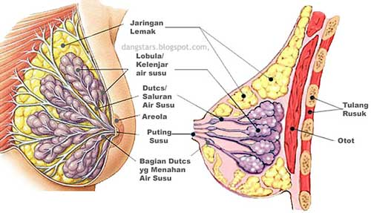
Gambar 2.1. Anatomi Payudara
Diantara areola dan puting terdapat serat-serat otot polos yang tersusun melingkar, sehingga apabila ada kontraksi ketika bayi menghisap, maka duktus laktiferus akan memadat dan menyebebkan puting susu yang merupakan muara ASI bekerja, serta-serat otot polos yang tersusun sejajar akan menarik kembali puting susu (A. P. Rahayu, 2016).

    - Tanda Cukup ASI menurut (Marmi, 2015)
Bayi usia 0-6 bulan dapat dinilai kecukupan ASI bila mencapai keadaan berikut:
  - Bayi minum ASI tiap 2-3 jam sekali
  - Kotoran berwarna kuning dan freuensinya sering
  - Bayi BAK 6-8x sehari
  - Ibu dapat medengar bayi menelan ASI
  - Payudara terasa lebih lembek
  - Warna kulit bayi merah ( tidak kuning) dan kulit kenyal
  - Pertumbuhan dan perkembangan bayi sesuai dengan grafik
  - Perkembangan motorik baik sesuai dengan usianya
  - Bayi kelihatan puas, saat lapar dan tidur cukup
  - Bayi menyusui dengan kuat, kemudian tertidur pulas.
    - Cara Merawat Payudara (Marmi, 2015)
- Masase payudara untuk pemeliharaan payudara
Perawatan payudara dapat memperindah dan mengencangkan payudara, perawatan payudara yang dilakukan dengan benar dan teratur akan memudahkan bayi mengkonsumsi ASI. Perawatan payudara juga dapat merangsang produksi ASI dan mengurangi resiko luka saat menyusui.
- Menstimulasi refleks oksitosin
Hormon oksitosin terbentuk akibat stimulasi hisapan bayi. Oksitosin akan mengalir melalui darah menuju payudara dan memeras ASI keluar melalui alveolus menuju sinus laktiferus. Jika bayi mengalami kesulitan untuk mendapatkan ASI jika reflek oksitosin tidak bekerja dengan baik. Sehingga menyebabkan payudara seolah-olah berhenti memproduksi ASI, padahal payudara tetap memproduksi ASI. ASI tidak mengalir keluar
- Memerah ASI
Bagi ibu yang bekerja ataupun fulltime di rumah, sebaiknya mengetahui tentang teknik memerah ASI
- Teknik Manual Menggunakan Tangan Dan Jari
Teknik ini paling disukai karena prakyis dan tidak repot menyiapkan alat, hanya menyediakan tangan yang bersih dan wadah
- Menggunakan Pompa Manual
Pompa yang kurang baik dapat merusak jaringan payudara
- Menggunakan Pompa Listrik
Penggunakan pompa yang sesuai dengan cara kerja menghisap bayi sangat direkomendasikan untuk digunakan
- Teknik Marmet
Cara memeras ASI secara manual dan mengutamakan let-down refleks (LDR). Teknik ini merangsang LDR di awal proses memerah dapat menghasilkan ASI sebanyak 2-3 kali lipat. ASI dapat diperah dengan mudah tanpa teknik apapun, tetapi menggunakan teknik yang tidak tepat dapat merusak jaringa lemak payudara dan menyebabkan payudara lecet. Jika teknik ini dilakukan dengan efektif dan tepat, maka produksi ASI tidak akan mengalami masalah.
- Merawat Payudara Ibu Menyusui
Perawatan payudara adalah cara yang dilakukan untuk merawat payudara agar ASI keluar dengan lancer.
Manfaat perawatan payudara
- Menjaga kebersihan payudara sehingga putting susu dapat terhindar dari infeksi
- Melunakkan serta memperbaiki putting susu
- Merangsang kelenjar air susu sehingga produksi ASI lancer
- dapat mengetahui secara dini kelainan putting susu dan melakukan usaha untuk mengatasinya
- mempersiapkan psikis ibu menyusui.

  - Akupresur
    - Pengertian Akupresur
Akupresur disebut juga dengan terapi totok/tusuk jari adalah salah satu bentuk fisioterapi dengan memberikan pemijatan dan stimulasi pada titik-titik tertentu atau acupoint pada tubuh. Akupresur juga diartikan sebagai menekan titik-titik penyembuhan menggunakan jari secara bertahap yang merangsang kemampuan tubuh untuk penyembuhan diri secara alami.(Setyowati, 2018)
    - Teori Yin dan dan Yang
Konsep yin dan yang adalah konsep utama filosofi Cina yang mendasari sebagian besar pengobatan tradisional. Semua benda mengandung konsep yin dan yang dan keduanya saling terkait. Para ahli pengobatan Cina pada zaman Can Kuo (antara abad ke 5 dan abad ke-3 SM) menyimpulkan seluruh pengalaman-pengalaman dalam ilmu pengobatan Cina, yaitu teori yin dan yang (Wong, 2011).
Dasar teori yin dan yang diperoleh dari falsafah alamiah. Falsafah tersebut didasarkan pada penelitian keadaan alam semesta yang diolah dengan berbagai pemikiran, mencangkup sifat alam semesta serta segala aspek kehidupan manusia secara garis besar. Sifat dan segala sesuatu dalam alam semesta ini mempunyai dua “muka” yang bertentangan, yaitu yin dan yang (Wong, 2011).
Yin dan yang saling bertentangan, tetapi juga salingmembentuk. Keduanya memiliki sifat dan kerja yang saling bertentangan, tetapi dalam ketidaksamaannya, keduanya memiliki hubungan yang erat. Sebuah hubungan pertentangan dan kesatuan (Wong, 2011).
Penilaian yin dan yang tidak mutlak, tetapi mengikuti keadaan dan sudut pandang. Sesuatu yang di atas dinilai sebagai yang. Namun, bila ada benda yang terletak lebih diatas, benda tersebut menjadi yang dan benda semula menjadi yin. Tidak ada satu kesatuan mutlak, di dalam yin ada yang dan sebaliknya (Wong, 2011).
Yin dan yang membentuk sebuah kesatuan dan keseimbangan. Hilangnya keseimbangan menimbulkan keadaan abnormal, yaitu ketika ada yin dan yang lebih kuat. Bila yang lebih kuat dilemahkan dan yang lemah dikuatkan, keseimbangan dapat terjadi lagi. Yin dan yang yang menguat atau melemah hingga batas maksimal akan menunjukan sifat yang bertentangan dengannya. Misalnya, saat menguat hingga batas maksimal, yin akan mencerminkan sifat yang. Demikian pula sebaliknya (Wong, 2011).
Penggunaan yin dan yang untuk menjelaskansegala sifat dan gerak perubahan disebut sebagian teori yin-yang. Teori ini bersamaan dengan enam teori lain menjadi dasar diagnosis berbagai penyakit. Bagaimanapun keadaannya, suatu penyakit tidaklah terlepas dari delapan dasar diagnosis berikut.
- Yin – yang
- Han – re (dingin – panas)
- Piao – li (luar – dalam)
- Si – se (lemah – kuat)
    - Teori Lima Unsur
Menurut (Wong, 2011) Lima unsur merupakan teori yang terpenting setelah teori yin-yang. Teori lima unsur berkembang dari teori yin-yang dengan menilai sifat-sifat khusus kelima benda dalam alam semesta dan penjelasan tentang kuat lemahnya yin-yang. Teori tersebut juga menunjukan cara penggolongan benda-benda sejenis dan menjelaskan hubungannya masing-masing. Kelima unsur tersebut adalah logam, air, kayu, api, dan tanah.
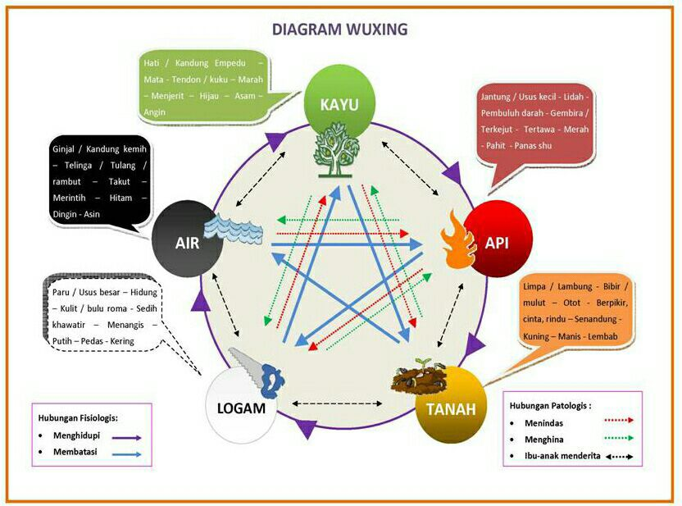
Gambar 2.2 Diagram Wuxing (Sifat Lima Unsur)

Ketika para pemikir cina mengamati musim yang silih berganti, mereka menemukan sebuah pola. Hujan lebat di musim dingin menyebabkan tumbuhnya berbagai tanaman di musim semi. Tanaman tersebut kemudian terbakar oleh pans di pertengahan musim panas. Kondisi ini mengarah pada terjadinya kebakaran hutan yang menciptakan abu dan kemudian kembali ke tanah. Abu-abu lantas menjadi sumber biji logam yang berharga. Permukaan logam cenderung dingin, tetapi dapat menghantarkan panas sehingga dapat menyebabkan api berkondensasi. Hasil kondensasi tersebut kembali mengawali siklus, yaitu hujan.
Pengamatan-pengamatan itu berkembang menjadi apa yang kini dikenal sebagai lima unsur. Dengan didasarkan pada sifat nyata dan imajinasi kelima unsur tersebut, berbagai rangkaian dalam kehidupan kini dikaitkan dengan kelima unsur tersebut, berbagai rangkaian dalam kehidupan kini dikaitkan dengan kelima unsur, misalnya lima warna, lima musim, dan lima arah.
Berdasarkan sifat-sifat khusus dan hubungan antarunsur, lahirlah peraturan dalam penerapannya. Kelima unsur menjalin hubungan yang erat, teratur, dan dalam suatu keseimbangan gerak.
Table 2.2 Sifat Lima Unsur Dalam Kehidupan
KAYU | API | TANAH | LOGAM | AIR
Timur | Selatan | Tengah | Barat | Utara
Semi | Panas | Panas panjang | Gugur | Dingin
Angin | Panas | Lembab | Kering | Dingin
Lahir | Tumbuh | Dewasa | Layu | Mati
Hati | Jantung | Limfa | Paru-paru | Ginjal
Kandung Empedu | Usus kecil | Lambung | Usus besar | Kandung kemih
Mata | Lidah | Mulut | Hidung | Telinga
Hijau | Merah | Kuning | Putih | Hitam
Asam | Pahit | Manis | Pedas | Asin
Mudah letih | Sulit tidur | Sariawan | Jerawat | Berdenging
Plus-minus | Mengantuk | Kurus-gemuk | Flu | Wasir
Hepatitis | Berkeringat | Diabetes | Pilek | Asam urat
Disfungsi Seksual | Diare | Tumor-kangker | Asma-sinus | Haid
Tendon | Pembulu darah | Otot | Kulit-bulu | Tulang

    - Keberadaan Acupoint
Acupoint atau titik-titik meridian akupresur merupakan konduktor listrik pada permukaan kulit yang dapat menyalurkan energi penyembuhan yang palik efektif, sehingga penyembuhan energi yang paling bagus dengan menggunakan tiktik-titik akupresur. Acupoint bersifat biolistik memiliki ciri-ciri papillae kulit 2 kali lebih banyak, mengandung kapiler teranyam dengan saraf sensoris, ujung-ujung saraf simpatis sehingga menaikan konduktivitas kulit diatasnya karena tekanan listriknya rendah. Acupoint terletak di permukaan tubuh, terutama pada lokai dimana bundle saraf menembus fascia otot atau secara histologi merupakan struktur neodermal dengan densitas lokal yang tinggi dan banyak mengandung seraput saraf simpatik.(Setyowati, 2018)
Acupoint memang ada dan dapat diketahui serta dapat sibuktikan secara ilmiah. Titik akupresur dapat memberikan tanggapan terhadap berbagai jenis rangsangan. Rangsangan tersebut dapat berupa rangsangan mekanis, termis, listrik, magnet maupun perpaduan keempat rangsangan tersebut.(Setyowati, 2018)
    - Manfaat Akupresur
Akupresur bermanfaat untuk pencegahan penyakit, penyembuhan penyakit, rehabilitasi (pemulihan) dan meningkatan daya tahan tubuh. Akupresur juga bermanfaat untuk menghilangkan nyeri dan gejala-gejala pada berbagai penyakit, seperti menurunkan low back point (LBP), dan menurunkan heart rate pada pasient stroke. Akupresur juga dapat digunakan untuk mengatasi nyeri pada saat menstruasi (dismenore) dan distrees menstruasi. Akupresur selain terbukti mengatasi nyeri yang bersifat umum, juga terbukti mengatasi nyeri selama persalinan dan memperlancar proses persalinan (Setyowati, 2018).
    - Meridian Yang Mewakili Organ-Organ Dalam Tubuh
Menurut (Setyowati, 2018) akupunktur atau akupresur bertujuan melancarkan qi meridian-meridian di dalam tubuh manusia. Di dalam tubuh manusia terdapat 12 meridian umum yang mewakili organ-organ dalam tubuh.
- Paru-paru (Lu=lung)
Paru-paru berfungsi mengatur udara dan membantu jantung dalam melaksanakan fungsinya. Keadaan kulit dan bulu mencerminkan kuat dan lemahnya fungsi paru-paru. Gejala yang muncul bila terdapat kelainan pada paru-paru adalah sesak nafas, nafas berbunyi/bersuara (gejala asma), batuk dan rasa penuh dalam dada, penyakit tenggorokan, kelainan kulit, hidung tersumbat, rhinitis. Meridian paru tertuang pada gambar sebagai berikut:
Gambar 2.3. Meridian Paru (LU = Lung)
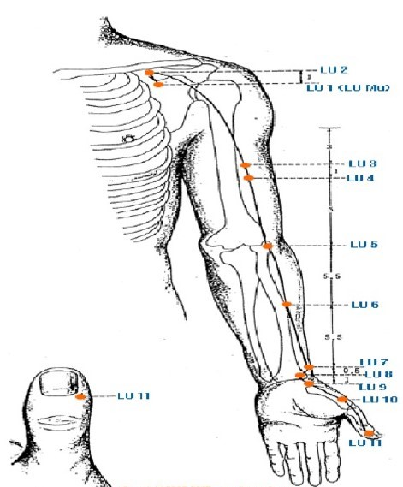
- Usus besar (LI=large intestine)
Usus besar berperan dalam mengangkut sisa makanan dan minuman dari lambung serta pembuangan sisa ke urine dan feses. Gejala yang muncul jika terdapat masalah pada usus besar adalah wasir, nyeri usus, usus berbunyi disertai mules dan diare, perut kembung, muka merah, panas, sakit gigi, mulut kering, terasa kaku dan tak bisa bergerak bebas pada bahu, lengan serta tangan.

Gambar 2.4. Median Usus Besar (Li : Large Intestine)
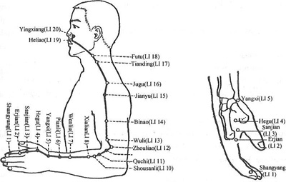
- Lambung (St=stomach)
Lambung merupakan sumber penampungan makanan dan minuman, tempat terjadinya pengolahan makanan. Setelah diolah menjadi sari-sari makanan akan disalurkan ke semua organ, sehingga organ bisa menjalankan fungsinya masing-masing. Gejala yang muncul bila terdapat masalah pada lambung yaitu diabetes, badan kurus meskipun nafsu makan banyak, susah menelan, perut kembung, nyeri lambung, cegukan, berliur, pembengkakan leher, kelainan dan kemupuhan otot tungkai.

Gambar 2.5. Meridian Lambung (ST = Stomach)
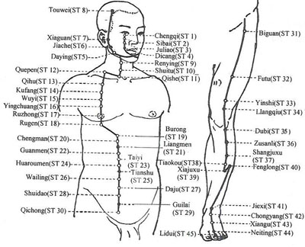
- Limpa (Sp=spleen)
Fungsi utama limpa mengangkut sari makanan yang dihasilkan oleh lambung. Limpa mempengaruhi atau mengatur darah. Limpa juga mengatur seluruh otot dalam badan dan menentukan kekuatan keempat alat gerak. Gejala yang muncul bila terjadi kelainan pada limpa adalah lidah menjadi kaku, pangkal lidah nyeri, mual, nyeri epigastrik (ulu hati), sering menarik napas dalam, rasa tubuh menjadi berat, diare dengan campuran feses yang keras.

Gambar 2.6. Meridian Limpa (SP = Spleen)
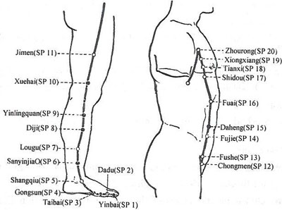
- Jantung (Ht=heart)
Jantung adalah organ utama yang mengendalikan organ organ lainnya, mengatur pergerakan dari keempat alat gerak dan tulang, perubahan-perubahan pada tiap pikiran (rasio) dan emosi. Jantung mempengaruhi cara berpikir, perubahan emosi dan keadaan mental. Jantung memiliki peran utama dalam peredaran darah dan pembuluh darah. Gejala yang terjadi jika terdapat masalah pada jantung antara lain menurunnya nafsu makan, sulit tidur, badan kurus tidak bertenaga, kulit pucat dan kering, melankolis, pemurung, mania, euforia, nyeri pada ulu hati, nyeri pada belikat, nyeri bagian dalam lengan disertai rasa haus dan kulit tangan dingin.

Gambar 2.7. Meridian Jantung (HT = Heart)
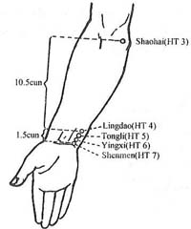
- Usus kecil (SI=small intestine)
Usus kecil menerima makanan dan minuman dari lambung kemudian mengolahnya. Sari makanan dan minuman disalurkan ke salurannya menuju ke jantung lalu ke paru-paru dengan pengaruh daya pengangkutan limpa, sedangkan sisa-sisa makanan diteruskan ke usus besar. Gejala yang muncul jika terjadi kelainan pada usus kecil antara lain melena, hemoroid, nyeri tenggorokan dan tonsilofaringitis, bahu terasa seperti patah, tuli, mata kuning, ngilu, nyeri dan ngilu dari daerah leher bagian luar kemudian menjalar ke daerah lengan sampai tangan.

Gambar 2.8. Meridian Usus Kecil (SI = Small Intestine)
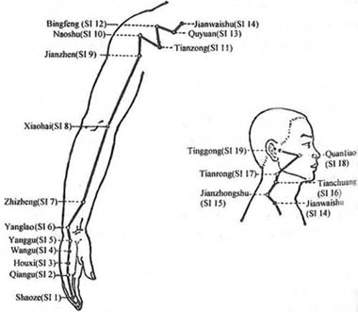
- Kandung Kemih (Bl=bladder)
Kandung kemih berfungsi untuk pengaturan cairan. Kandung kemih menerima hasil pengolahan makanan dari lambung dan usus kecil yang berbentuk cairan, kemudian mengatur pengeluarannya melalui urin/berkemih. Gejala yang terjadi jika terdapat masalah pada kandung kemih antara lain tidak bisa berkemih, berkemih hanya sedikit dan menetes, kaku pada punggung, mata sakit, leher nyeri.

Gambar 2.9 Meridian Kandung Kemih (BL = Bladder)
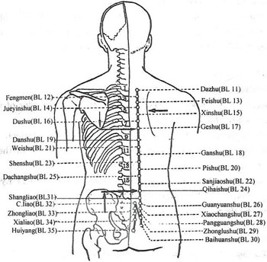
- Ginjal (Ki=Kidney)
Ginjal berhubungan dengan kegiatan kerja dan kepandaian/kecerdasan. Ginjal merupakan organ yang bekerja berat sehingga membutuhkan banyak energi. Ginjal merupakan organ penyimpanan dan pengaturan sari makanan dan sistem reproduksi, mengatur tulang, membentuk sumsum dan mempunyai hubungan dengan otak. Gejala yang muncul jika terjadi kelainan ginjal antara lain mudah marah, mudah lupa, semangat tidak stabil, lamban, kaki tangan dingin, bengkak (edema), pinggang kaku, lumbago, pergerakan alat gerak tidak dapat dikontrol, lemah dan tidak bertenaga, asites, hidrotorak, tidak ada nafsu makan, penglihatan kabur, mudah merasa takut dan sukar buang air besar dan kecil.

Gambar 2.10 Meridian Ginjal (KI = Kidney)
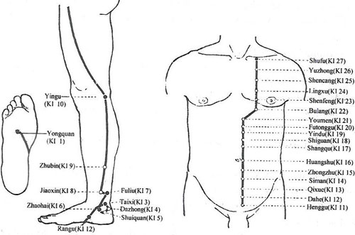
- Perikardium (Pc=pericardium)
Perikardium berfungsi sebagai pelindung dari jantung dan juga mewakili pekerjaan jantung. Gejala yang terjadi jika terdapat masalah pada perikardium umumnya sama dengan penyakit jantung, rasa panas pada telapak tangan, bahu dan siku kejang, nyeri pada dada, dada terasa sesak, gelisah, muka merah serta tertawa yang sulit dihentikan.
Gambar 2.11. Meridian Pericardium (PC = Pericardium)
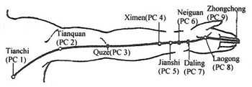

- San ciao (TE=triple energizer)
San ciao merupakan kantung besar yang melindungi bagian dalam terhadap pengaruh luar, memberikan qi untuk semua organ, mulai dari rongga dada terus ke bawah ke rongga pinggul. Hampir semua kelainan ada hubungannya dengan san ciao, contohnya perut kembung, nyeri iga, lidah kering, haus, tenggorokan tersumbat, muntah dengan rasa asam, nyeri dada dan punggung, sesak dan batuk, diare, tuli, tampak tolol, tak bersemangat dan kaku pada pundak.
Gambar 2.12. Meridian San Ciao ( TE = Triple Energizer)
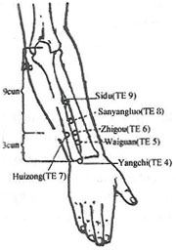
- Kandung Empedu (GB=gallbladder)
Kandung empedu adalah kantong yang menyimpan empedu yang berasal dari hati. Dari kandung empedu, empedu diekskresikan ke usus halus untuk menyempurnakan proses pencernaan yang sudah terjadi sebelumnya di lambung. Gejala yang terjadi jika terdapat masalah pada kandung empedu antara lain insomnia, ketakutan, rasa khawatir, ragu-ragu bertindak, rasa pahit di mulut, sering meludah, sakit kepala, sakit tenggorokan, nyeri sudut mata, pembengkakan di bawah iga, banyak keluar keringat dan merasa dingin, baal dan nyeri bagian dada, iga, pantat, tungkai bagian bawah lateral, sampai ke kaki bagian lateral.
Gambar 2.13. Meridian Kandung Empedu (GB = Gallbladder)
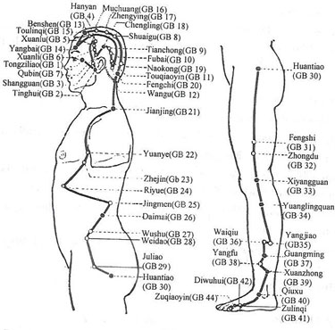
- Hati (LR=lever)
Hati berfungsi untuk menyimpan darah serta mengatur jumlah darah, memberikan perlindungan terhadap serangan luar dan serangan mental. Hati merupakan pengatur otot tendon sehingga mempengaruhi pergerakan dari keempat alat gerak dan memegang peranan penting dalam fungsi alat kelamin (penis). Gejala yang muncul jika terjadi kelainan pada hati antara lain impotensi, leukorea, hernia, enuresis, inkontinensia urin, retensi urin, skrotum mengecil dan gejala gatal-gatal pada genetalia.
Gambar 2.14. Meridian Hati (LR = Lever)
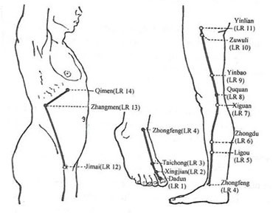
    - Cara melakukan akupresure
Menurut (Setyowati, 2018) terdapat beberapa cara untuk memijat yaitu dengan cara menekan secara ringan, sedang dan keras. Beberapa cara dengan menggunakan tangan, beras tempel, benda tumpul, api moksa yang dibakar dan didekatkan ke daerah yang sakit dan diulangi beberapa kali. Sebelum dipijat, diolesi minyak agar kulit tidak lecet.
  - Menekan
Penekanan dapat dilakukan dengan ibu jari, telunjuk dan jari tengah yang disatukan dalam kepalan tangan. Penekanan dilakukan di daerah keluhan dengan tujuan untuk mendeteksi jenis keluhan meridian atau organ selain untuk melancarkan aliran energi dan darah.
  - Memutar
Memutar dilakukan di daerah pergelangan tangan atau kaki. Tujuan dari metode memutar adalah merenggangkan dan merelaksasikan otot-otot yang mengalami ketegangan.
  - Mengetuk
Mengetuk biasanya melibatkan gerakan mengetuk-ngetuk titik-titik meridian organ. Biasanya dengan jari tengah atau ibu jari, telunjuk dan jari tengah yang disatukan, dilakukan setiap 2 atau 3 detik sekali selama beberapa menit.
  - Menepuk
Menepuk digunakan untuk mendorong aliran energi dan darah. Caranya dengan menepuk telapak tangan yang terbuka sebanyak 5-10 kali pada berbagai meridian.
  - Menarik
Menarik digunakan untuk menarik jari-jari tangan atau kaki dengan cara diurut terlebih dahulu kemudian ditarik perlahan menggunakan jari jempol dan telunjuk dengan tenaga yang pelan dan tidak secara mendadak.

    - Mekanisme Akupresur terhadap Produksi ASI
Menurut penelitian (Garret et al., 2003) dalam (D. Rahayu et al., 2015) Acupressure points for lactation melalui titik meridian sesuai dengan organ yang akan dituju dapat membantu mengurangi rasa ketidaknyamanan. Akupresur akan meningkatkan kadar endorﬁn dalam darah maupun sistemik. Stimulasi akupresur dapat membawa hubungan subtansi untuk pelepasan zat yang mampu menghambat sinyal rasa sakit ke otak. Efek rangsangan titik akupresur dapat melalui saraf dan dapat melalui transmiter humoral yang belum dapat diterangkan dengan jelas.
Hal tersebut didukung oleh teori gate control, di mana dalam teori tersebut menjelaskan bahwa perangsangan pada suatu titik acupoint pada suatu jalur meridian akan diteruskan oleh serabut saraf A-Beta berdiameter besar menuju saraf spinal yang kemudian dalam medulla spinalis terdapat subtansi gelatinosa bekerja sebagai gate control sebelum diteruskan oleh serabut saraf aferen menuju sel-sel transmisi, sel transmisi menyalurkan ke sistem saraf pusat dengan menurunkan rasa ketidaknyamanan (Hakam, Krisna & Tutik, 2009) dalam (D. Rahayu et al., 2015).
Pijatan yang dilakukan dalam akupresur akan menghilangkan ketegangan dan dapat menyebabkan relaksasi otot tubuh (Gach, 1990; Hongzhu, 2002) dalam (D. Rahayu et al., 2015). Hal ini akan memberi rasa enak dan nyaman yang berarti secara psikis memberi dampak positif bagi rasa tenang, nyaman, rileks dan stres yang menurun (Adikara, 1998) dalam (D. Rahayu et al., 2015). Gach (1990) dalam (D. Rahayu et al., 2015) menyatakan bahwa pijatan akupresur akan menstimulasi peningkatan morphin tubuh yaitu endorﬁn. Suasana yang nyaman, tenang dan rileks akan mendatangkan emosi positif yang dapat meningkatkan sekresi neurotransmiter endorphin melalui POMC yang berfungsi sebagai penghilang rasa sakit dan pengendali sekresi CRF secara berlebihan (Sholeh, 2006) dalam (D. Rahayu et al., 2015). Respons positif ini melalui jalur HPA akan merangsang hipotalamus menurunkan sekresi CRF yang diikuti penurunan ACTH, dan medula adrenal akan merespons dengan menurunkan sekresi katekolamin, kemudian tahanan perifer dan cardiac output akan menurun sehingga tekanan darah menurun (Putra, 2005) dalam (D. Rahayu et al., 2015).
Dalam pemijatan sebaiknya jangan terlalu keras. Sensasi rasa (nyaman), panas, pegal, perih, gatal, kesemutan, dan lain sebagainya akan muncul jika pemijatan dilakukan dengan benar. Stimulasi pada beberapa titik dalam tubuh dapat menyebabkan keseimbangan dalam sirkulasi darah, sekresi hormon, dan faktor-faktor lain, yang dapat meningkatkan produksi dan sekresi ASI. Stimulasi beberapa titik lain dapat meningkatkan prolaktin dan oksitosin yang menyebabkan menyusui lebih baik (Anderson and Valdés, 2007; Backer and Michael,2010;Gao,WuandGao,2012) dalam (Khabibah & Mukhoirotin, 2019)
    - Jumlah Pijatan
Jumlah pijatan menyesuaikan dengan kondisi yang dialami pasien. Apabila kondisi energy dalam tubuh lemah, maka pijatan dikuatkan dengan jumlah pijatan 30 kali. Apabila kondisi energy yang ada dalam tubuh terlalu kuat, maka dilemahkan dengan jumlah pijatan 50 kali.(Setyowati, 2018)
    - Titik meridian
- Shangzhong (CV-17)
Lokasi : Setinggi iga 4, perpotongan garis meridian dan garis penghubung kedua putting susu.
Indikasi : untuk memperlancar peredaran darah dan meredakan nyeri payudara
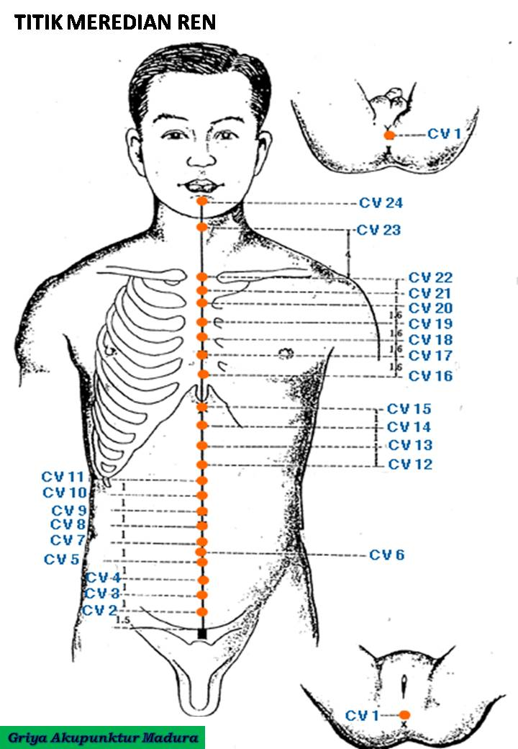
Gambar 2.15 Median Ren Letak Titik CV 17

- Shaoze (SI-1)
Lokasi : pada aspek dorsal dari jari kelingking, pada pertemuan garis sepanjang sudut radial kuku dan dasar kuku, kurang lebih 0,1 cun dari sudut kuku
Indikasi : hipolaktasi dan mastitis
Gambar 2.16. Median Usus Kecil (SI : Small Intestine) Letak Titik SI 1
- Ying Cuang (ST 16)
Lokasi : pada garis lateral dada II, sela iga III, m.pectoralis mayor dan minor, 4 cun lateral Yuntang CV 18
Indikasi : mengurangi panas oedema, mengurangi batuk dan asma
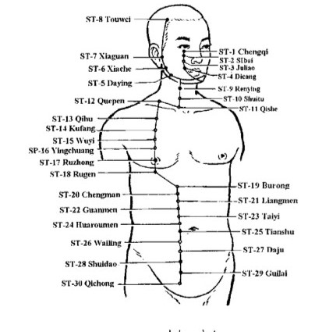
Gambar 2.17. Median Lambung Letak Titik ST 16 dan ST 18
- Ru Gen (ST 18)
Lokasi : di celah iga V, 2 jari di bawah papilla mammae
Indikasi : batuk, asma, cegukan, nyeri dada, mastitis, insufisier laktasi (mengatur Qi, mengurangi stagnasi Qi, mengatur glandula mammae dan laktasi)
- He Ku (LI 4)
Lokasi :Pertengahan sisi radial Os Metacarpal II pada dorsum manus.
Indikasi : mengurangi nyeri sakit kepala, meningkatakan energi dan untuk releksasi
Gambar 2.18 Median Usus Besar Letak Titik LI 4
- Cu San Li (ST 36)
Lokasi : tiga cun di bawah (ST 35), pada garis penghubung Dubi dan Jiexi (ST 41) atau satu jari fibular dari krista tibialis
Indikasi : insomnia, pusing, dan pengeluaran ASI
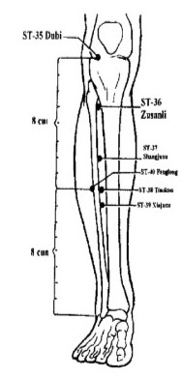
Gambar 2.19 Median Lambung Letak Titik ST 36

- San Yin Ciao (SP 6)
Lokasi : tiga cun proksimal prominens malleolus medialis, tepat di tepi posterior os tibia 1 jari dari tibia. Antara m.tibia posterior – m. flexor halluces longus
Indikasi : menghentikan rasa sakit dan sebagai penenang
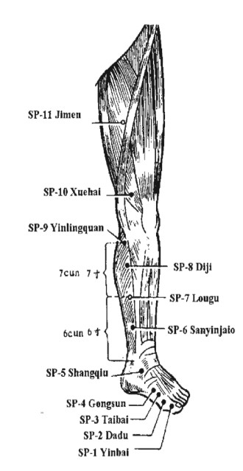
Gambar 2.20. Median Limpa Letak Titik SP 6
  - Langkah – Langkah Akupresur
    - Langkah akupresur pada titik CV-17
- Letaknya iga 4 pada pertengahan sternum
- Beri minyak zaitun/baby oil
- Lakukan usap dan menekan secara ringan, sedang dan keras sesuai keinginan responden pertengahan sternum
- Lakukan pengulangan 30 kali
    - Langkah-langkah akupresur pada titik SI-1
- Titik SI-1 terletak di jari tangan ke 5. 0,5 cun lateral basis kuku.
- Beri minyak zaitun/baby oil
- Dan lakukan usap dan menekan secara ringan, sedang dan keras sesuai keinginan responden
- Lakukan pengulangan gerakan 30 kali
    - Langkah – langkah akupresur pada titik LI-4
- Titik LI 4 terletak di pertengahan sisi radial Os Metacarpal II pada dorsum manus.
- Beri minyak zaitun/baby oil
- Dan lakukan usap dan menekan secara ringan, sedang dan keras sesuai keinginan responden
- Lakukan pengulangan gerakan 30 kali
    - Langkah – langkah akupresur pada titik SP-6
- Titik SP 6 terletak di tiga cun proksimal prominens malleolus medialis, tepat di tepi posterior os tibia 1 jari dari tibia. Antara m.tibia posterior – m. flexor halluces longus
- Beri minyak zaitun/baby oil
- Dan lakukan usap dan menekan secara ringan, sedang dan keras sesuai keinginan responden
- Lakukan pengulangan gerakan 30 kali

    - Langkah – langkah akupresur pada titik ST-36
- Titik ST 36 terletak di tiga cun di bawah (ST 35), pada garis penghubung Dubi dan Jiexi (ST 41) atau satu jari fibular dari krista tibialis
- Beri minyak zaitun/baby oil
- Dan lakukan usap dan menekan secara ringan, sedang dan keras sesuai keinginan responden
- Lakukan pengulangan gerakan 30 kali
    - Langkah – langkah akupresur pada titik ST-16
- Titik ST 16 terletak di garis lateral dada II, sela iga III, m.pectoralis mayor dan minor, 4 cun lateral Yuntang CV 18
- Beri minyak zaitun/baby oil
- Dan lakukan usap dan menekan secara ringan, sedang dan keras sesuai keinginan responden
- Lakukan pengulangan gerakan 30 kali
    - Langkah – langkah akupresur pada titik ST 18
- Titik ST 18 terletak di celah iga V, 2 jari di bawah papilla mammae
- Beri minyak zaitun/baby oil
- Dan lakukan usap dan menekan secara ringan, sedang dan keras sesuai keinginan responden
- Lakukan pengulangan gerakan 30 kali

